Frühlingserwachen bei Landzeit – gesundes, frisch gekochtes Essen entlang der Autobahn, das gibt’s nur noch bei Landzeit.

Wie heißt es so schön: „Du bist, was du isst“. Die richtige Ernährung hat einen enormen Einfluss auf unsere Gesundheit, denn beides steigert unser Wohlbefinden.
Ernährungswissenschaftler wissen, dass es im Frühling – nach der Ruhephase im Winter – wieder Zeit ist, aufzuwachen und seinen Körper in Schwung zu bringen.
Frühlingserwachen heißt bei Landzeit VITALITÄT mit leichten Gerichten.
Wolfgang Rosenberger, Gastgeber von Landzeit, und sein Küchenchefteam setzen diesen Frühling besonders auf vitale leichte Gerichte, mit vielen frischen Kräutern wie Bärlauch, Kresse, Petersilie und Sprossen sowie grüne Gemüsearten wie Zuckererbsenschoten, Jungzwiebeln und Zucchini. Die Frühlingskräuter und das Gemüse geben den Gerichten einen frischen Geschmack und liefern gleichzeitig wichtige Vitamine und Vitalstoffe, Kräuter wecken außerdem die Lebensgeister.
Der Körper möchte sich im Frühling reinigen, das gelingt ihm mit leicht scharfem Gemüse wie Radieschen, Rettich und Kohlrabi, welches es jetzt bei Landzeit am Salatbuffet gibt, um die Leber anzuregen. Es gilt: am besten isst man das, was in der Natur und Gegend gerade wächst.


Wolfgang Rosenberger: „Kresse gibt vielen Rezepten den entscheidenden würzigen Frischekick. Ob Salate, Fischgerichte, Suppen oder Pasta – mit Kresse schmeckt alles viel besser. Dank der aromatischen Senföle hat Kresse antibiotische, entzündungshemmende und immunstärkende Wirkung. Wir schenken unseren Gästen ein Kresse-Samen-Sackerl, denn Kresse ist eine äußerst starke Heilpflanze und enthält Eisen, Kalzium, Vitamin A, Vitamin C und viel Eiweiß. Schon kleine Mengen tragen zur Vitalstoffversorgung bei“.

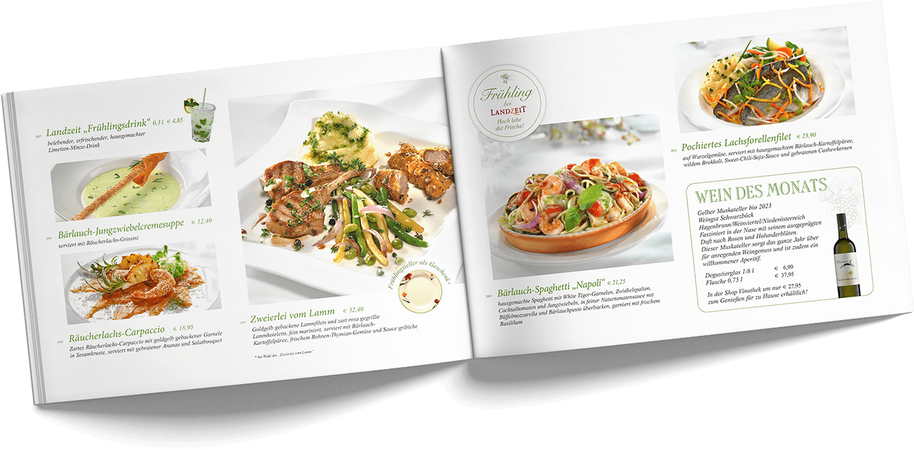

„Gäste legen verstärkt Wert auf gesunde, vitale Kost, um fit für die Weiterreise und längere Autofahrten zu sein. Landzeit trifft mit seiner gesunden Mischkost mit hohem, frischem Gemüse-, Kräuter- und Fischanteil den Geschmack der Gäste“, berichtet Landzeit-Gastgeber Wolfgang Rosenberger. So gibt es eine Bärlauch-Jungzwiebelcremesuppe, Räucherlachs-Carpaccio, gebackene und gegrillte rosa Lammkoteletts mit Bärlauch-Kartoffel-Püree und frischem Bohnen-Thymian-Gemüse, Bärlauch Spaghetti „Napoli“, pochiertes Lachsforellenfilet auf Wurzelgemüse und wildem Brokkoli uvm.



Rückfragen und Kontakt
Wolfgang Rosenberger
Geschäftsführer
Landzeit Autobahn-Restaurants
Voralpenkreuz 2
4642 Sattledt, Austria
Tel.: +43 7244 20250
Fax: +43 7244 20250-320
E-Mail: zentrale@landzeit.at

